HÜSEYİN GAZİ ANADOLU İMAM HATİP LİSESİ
ACİL DURUM TALİMATLARI

YANGIN TALİMATI

- TEORİK BİLGİLER

  - YANGIN

Maddenin, ısı ve oksijenle birleşmesi sonucu oluşan kimyasal olaya Yanma denir. Yanma olayının oluşabilmesi için yanıcı madde, ısı ve oksijenin bir arada bulunması gerekir. Bu olaya "Yangın Üçgeni" adı verilir.

Yararlanmak amacı ile yakılan ateş dışında oluşan ve denetlenemeyen yanma olayına YANGIN denir.

    - YANGINLARIN SINIFLANDIRILMASI
Yangının türü yanmakta olan maddeye göre değişir. Bu nedenle yangınları beş sınıfta toplayabiliriz.

Yangın Çeşitleri | A | B | C | D | E
Cinsi | Katı | Sıvı | Gaz | Metal | Elektrik
Yanıcı Madde | Kağıt, Odun, Ahşap, Kumaş, Pamuk vb. | Boya, Tiner, Yağ, Akaryakıt vb. | Doğalgaz, Metan. LPG, Propan, Asetilen vb. | Magnezyum, Alüminyum, Sodyum vb. | Elektrik
Söndürme Yöntemi | Soğutma, Yanmayı Engelleme | Engelleme, Boğma, Soğutma | Engelleme | Soğutma, Boğma | İlk iş elektriğin kesilmesi
Kullanılan Söndürücü | Su, ABC tozlu ve köpüklü söndürücü, | ABC ve BC tozlu, halon gazlı, CO₂ ve köpüklü söndürücü | ABC ve BC tozlu, halon ve CO₂ gazlı söndürücü | Sadece D tozlu söndürücü | ABC ve B tozlu, halon gazlı söndürücü

Genel olarak,

- Kuru tozlu yangın söndürücü “her tür yangın için”
- Köpüklü yangın söndürücü “katı ve sıvı yangınlar için”
- Sulu yangın söndürücü “katı yangınlar için”
- Halokarbon tipi yangın söndürücüler “elektrik ve elektronik ortam yangınları için”
kullanılabilir.

    - YANGININ NEDENLERİ

      - Korunma önlemlerinin alınmaması
En önemli nedendir. Yangın, elektrik kontağı, ısıtma sistemleri, Doğalgaz, LPG tüpleri, parlayıcı-patlayıcı maddelerin yeterince korunmaya alınmamasından doğmaktadır. Elektrik enerjisi aksamının teknik koşullara göre yapılması, LPG tüplerinin ve doğalgazın doğru kullanılması, bacaların temizlenmesi ve parlayıcı-patlayıcı maddeler için gerekli önlemin alınması halinde yangın afetinde büyük ölçüde azalma olacaktır.

      - Bilgisizlik

Yangına karşı önlemlerin nasıl alınacağını bilmek gerekir. Elektrikli aletlerin doğru kullanımını bilmemek, soba ve kalorifer sistemlerini yanlış yerleştirmek, tavan arasına ve çatıya kolay tutuşabilecek eşyalar koymak yangını davet eder. Yangının oluşumunu önlemek ve yangını söndürmek için, yangın olayını öğrenelim.

      - İhmal

Yangın konusunda bilgili olmak yetmez. Söndürülmeden atılan bir kibrit veya sigara izmariti, kapatmayı unuttuğunuz LPG tüpü, ateşi söndürülmemiş ocak, fişi prizde unutulan her ütü ihmalinden büyük yangınlar çıkabilir. Bu nedenle, yangına karşı daha dikkatli ve titiz olmamız gerekir.

      - Kazalar

İstem dışı olayların bazılarından yangın çıkabilir. Yangın konusunda yeterli düzeyde bilgilenmek, bu tür olaylarda nasıl hareket edeceğimize yardımcı olur.

      - Sıçrama

Kontrol altındaki bir ateşin, ihmal veya bilgisizlik sonucu yayılarak veyahut parlayıp-patlayarak sıçraması her zaman mümkündür.

      - Sabotaj

Bazı insanlar, çeşitli amaç ve kazanç uğruna kasıtlı olarak yangın çıkarırlar. Bu tür olaylara karşı gerekli önlem alınmalıdır.

      - Doğa olayları

Rüzgarlı havalarda kuru dalların birbirine sürtmesi sonucu, yıldırım düşmesi ve benzeri doğa olayları sonucu yangınlar çıkabilir.

    - SÖNDÜRME PRENSİPLERİ

Soğutarak Söndürme
a. Su İle Soğutarak Söndürme: Soğutarak söndürme prensipleri içerisinde en çok kullanılandır. Suyun fiziksel-kimyasal özelliği, yanıcı maddeyi boğar ve yanıcı maddeden ısı alarak yangının sönmesini sağlar.

b. Yanıcı Maddeyi Dağıtma: Yanan maddelerin dağıtılmasıyla yangın nedeni olan yüksek ısı bölünür, bölünen ısı düşer ve yangın yavaş yavaş söner. Akaryakıt yangınlarında bu tip söndürme uygulanmaz.

Havayı Kesme
a. Örtme: Katı maddeler veya kimyasal bileşikler kullanarak yanan madde ile oksijenin kesilmesi olayıdır. Akaryakıt yangınlarında, örtü oluşturan kimyasal bileşikler kullanılmaktadır.
b. Boğma: Yangının oksijenle ilgisinin kesilmesi veya azaltılması olayıdır.

Yanıcı Maddenin Ortadan Kaldırılması:
Yanmakta olan maddelerin ortadan kaldırılması halinde, yanma üçgeni oluşamaz. Bu nedenle de yangın sönmüş olur.

YANLIŞ DOĞRU
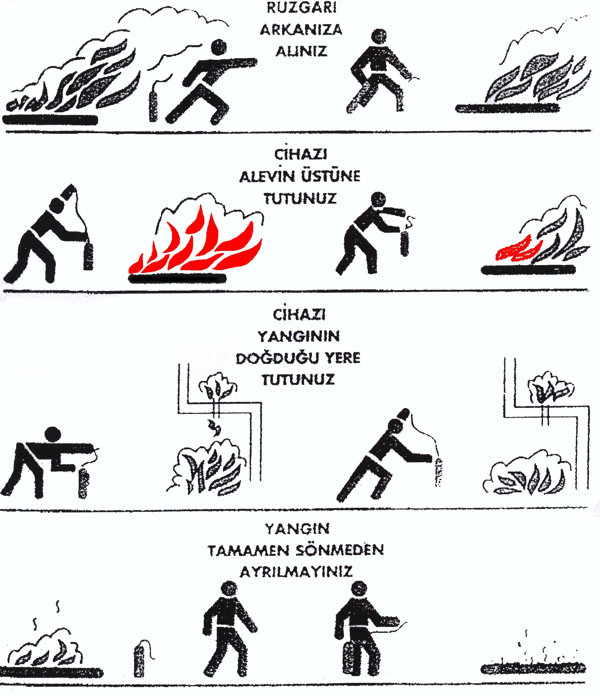

KULLANILMIŞ SÖNDÜRÜCÜLERİ YERİNE ASMAYIN TEKRAR DOLUM İÇİN İLGİLİLERE BİLDİRİN.

    - SÖNDÜRME CİHAZLARININ KULLANIMI

- Tetiğin üstündeki pimi çekiniz
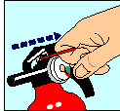

- Hortumu yuvasından çıkarınız ve tetiğe sonuna kadar basınız,
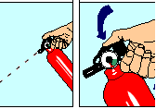
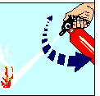

- Hortumun ucundan çıkan yangın söndürücü maddeyi yangın bölgesine boşaltınız,

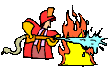

    - YANGINA KARŞI ALINACAK TEDBİRLER

Yangın kaçış yollarına ve kapılarının ön ve arkalarına malzeme bırakmayınız.

      - Kimyasallar

- Tüm kimyasallar gerektiği şekilde etiketlenmiş ve kapalı kaplarda saklanmalıdır.
- Kimyasalların kullanıldığı yerlerde sadece gerektiği kadar kimyasal bulundurulmalı ve kullanılan tüm kaplar etiketlenmelidir.
- Kimyasallar etiketlerinde yazan ısıda depolanmalıdır.
- Miktarı 50 lt yi aşan çözücüler (solventler) kimyasal dökülmelerine karşın döküntülerin birikeceği tepsiler bulunan metal dolaplarda ve/veya özel olarak hazırlanmış ya da amaca uygun olarak yeniden düzenlenmiş odalarda saklanmalıdır.
- Kimyasal depolarının aydınlatma ve elektrik tesisatı etanj olacaktır.
- Depoların tüm elektrik sistemleri depo dışında kontrol edilecektir.
- Depo içindeki kimyasallar uygun şekilde etiketlenip depolama şartlarına göre depolanacaktır.
- Depo içinde ve dışında hem dolap ve raflarda hem de personel için gerekli topraklama tertibatı yapılacaktır.
- Depolarda sürekli olarak temiz hava girişi sağlanmalıdır.
- Kimyasallar ateşleme kaynaklarından uzak tutulmalıdır.
- Kimyasallar ile çalışan personel pamuklu iş elbisesi giymelidir. Sentetik elbiseler statik elektrik biriktirebilir.

      - Yanıcı Gazlar

- Gaz boruları sağlam olmalı ve fazla ısınmasına yol açmayacak şekilde yerleştirilmelidir.
- Kullanılmayan gaz vanaları tamamen kapatılmalıdır.
- Kullanılmayan gaz tüpleri dışarıda düşmeye karşı dayanıklı bir şekilde bekletilmelidir.
- Yanıcı gazlar kullanılırken çalışma alanı terk edilmemelidir.
- Yanıcı gazlar ile çalışılan yerlerde kullanılan gazlar ile ilgili gaz dedektörleri bulunmalıdır.
- Çalışma ortamında uygun yerlere “sigara içmek yasaktır” ve “dikkat ateşle yaklaşma” levhaları asılmalıdır.
- Gazlar ile çalışılan ortamda sürekli olarak temiz hava girişi sağlanmalıdır.

      - Elektrik Panoları, UPS, Trafo

- Temizlik ve bakım için kullanılan yağlı bez ve üstüpü parçaları ağzı kapaklı çöp bidonlarına atılır.
- Paratonerler ve topraklama kabloları periyodik olarak kontrol edilir.
- Uygun yerlere “sigara içmek yasaktır” ve “dikkat ateşle yaklaşma” levhaları asılır.
- Yeteri kadar uygun tipte (köpüklü ve/veya CO₂ vb.) yangın söndürme tüpleri ve diğer yangın söndürme araçları faal olarak kullanıma hazır bulundurulur.
- Otomatik yangın algılama dedektörleri uygun yerlere yerleştirilir.
      - Malzeme / Teçhizat Depoları

- Depoların içinde ve malzemeler arasında sigara içilmesine izin verilmez.
- Çabuk parlayıcı ve sıcağa karşı malzemeler sık sık kontrol edilir.
- Depolardaki malzemelerin özelliğine göre uygun tipte Yangın söndürme tüpleri dolu ve kullanıma hazır bulundurulur.
- Depoların uygun ve görülebilecek yerlerine “sigara içmek yasaktır” levhaları konulur.
- Elektrik tesisatı, kablo bağlantıları, fiş ve prizler her hafta bir plan ve kontrol listesine göre devamlı kontrol edilir, arızalı ve hasarlı olanlar değiştirilir.

      - Açık Alanlar

- Çevredeki yabani otlar, kağıt, bez, parçası gibi yanıcı atıklar temizlenir, kesilen otlar yakılmaz ve tesis dışına çıkarılır.
- Yangın hidrantları vana ve logarlar devamlı bakımlı ve temiz tutulur.
- İtfaiye gelinceye kadar kullanılmak üzere, her 2-3 yangın hidrantı için uygun bir yere yeterli uzunlukta hortum bulundurulur. Anılan hortumların güneş ve yağıştan korunması için kapalı bir kutuya alınması (kullanılabilir duruma gelmesini zaman açısından riske atmayacak bir düzen içerisinde) sağlanır.

      - Elektrik Tesisatları

- Elektrik tesisatına, proje harici fazla yüklü cihazlar takılmaz.
- Tüm bina ve tesislerin elektrik dağıtım panolarındaki sigortalar muhafazalı ve otomatik olur.
- Elektrikle çalışan cihazlardan, teknik dokümanına göre gerekli olanlar topraklanır.
- Bina ve tesislerde çıplak veya hasarlı kablo, priz, fiş v.b. gibi elektrik malzemesi derhal yenilenir.
- Elektrik tesisatının periyodik kontrol ve bakımları yetkili personel tarafından yapılır.
- Çatılarda güvercin gübresi olup olmadığı, elektrik kablo kontrolü ve baca kontrolü yapılır.

    - YANGIN ESNASINDA YAPILACAK İŞLEMLER

Yangın esnasında önceden hazırlanmış olan Yangın Acil Durum Planına göre hareket edilecektir. Her ne olursa olsun ilk düşünce kendi can güvenliğini almak ve yakınında bulunan makine veya ekipmanın enerjisini keserek önceden belirlenmiş ve işyerinde duyurulmuş olan acil çıkış yollarını kullanarak panik yapmadan “Acil Durum Toplanma Noktası”na gidilmesi olacaktır.

- Telaşlanmayınız.
- Yangın küçük çaplı ise uygun söndürme ekipmanı ile müdahale ederek yangını söndürünüz ve birim amiri ile Yangın Güvenliği Sorumlusuna haber veriniz.
- Kullanmış olduğun tüpü doldurulması için Yangın Güvenliği Sorumlusuna bildiriniz.

Yangın müdahale edemeyeceğiniz kadar büyük ise;

- Sesli olarak etrafınızdakileri haberdar ediniz,
- Bulunduğunuz yerde yangın ihbar düğmesi var ise ona basınız,
- Güvenlik ve Santral Birimine haber veriniz
- Çalışmış olduğunuz Makine-Ekipmanın enerjisini kesiniz,
- Yangının yayılmasını önlemek için kapı ve pencereleri kapatınız,
- İlkyardım sertifikan var ise yaralılara ilk müdahaleni yapınız,
- Yaralı yok ise acil çıkış güzergahını kullanarak toplanma bölgesine doğru güvenli bir şekilde hareket ediniz, (Yakınında yangında ilk kurtarılacak bir eşya var ise onu da yanında götür)
- Bunları yaparken kendinizi ve başkalarını tehlikeye atmayınız,
- Toplanma bölgesine geldiğinizde amirine geldiğinizi bildirmeyi unutmayınız,

- Bu arada ekipler ekip liderleri eşliğinde görev tanımları içerisinde olay yerine müdahale eder. İtfaiye geldiği andan itibaren itfaiye memurlarının yardımcısı konumuna geçerler.

  - Panodan yangın yerini tespit ediniz,
  - Telefon ve Telsiz vasıtasıyla yangının yeri, cinsi ve büyüklüğü hakkında bilgi alınız,
  - Yangın mahallinden aldığınız bilgiler doğrultusunda sırasıyla;
  - Arayarak, Yangın yeri, cinsi, büyüklüğü ve adresi hakkında özet bilgi veriniz.
  - Tüm tesisleri olaydan telefon veya telsiz ile haberdar ediniz,
  - Elektrik, Doğalgaz ve Kimyasal hatlarının kesilmesini sağlamak maksadıyla,
    - Elektrik için;
    - Doğalgaz için;
    - Kimyasallar için;
  - Su motorunun açılması için Su Arıtma birimini haberdar ediniz.
  - Yangın Güvenliği Sorumlusuna haber veriniz.
  - Yangının meydana geldiği bölümün yangın ekip liderini ve bölüm müdürünü haberdar ediniz.
  - Gerekirse Ambulans Çağırınız
  - Jandarmayı haberdar ediniz.

    - EKİPLERİN GÖREVLERİ

Söndürme Ekibi :

Yangın yerinin çevresinde gereken tertibatı alır, yangını söndürmeye veya genişlemesini önlemeye çalışırlar.

- Söndürme ekibinde görevli personel hangi yangında, hangi tip söndürme cihaz ve yöntemini kullanılacağını bilmelidir.
- Bütün personel, yangın söndürme cihazlarını kullanmayı bilmelidir.
- Dumandan zehirlenmemek için sık sık dışarıya çıkılarak temiz hava alınmalıdır.
- Söndürme ekibinde görevli personel, ikişer kişilik gruplar halinde eşleştirilerek yangın bölgesine sokulacaktır. Bu iki kişi yangını söndürürken aynı zamanda birbirlerini kollayarak yaralanma, yanma, dumandan boğulma ve zehirlenmeye karşı birbirlerine sahip çıkacaklardır.
- Söndürme personeli; zaman zaman birbirlerini de ıslatarak, elbiselerinin kavrulmasını ve dolayısıyla ani tutuşmaları önleyeceklerdir.

Kurtarma Ekibi :

Varsa önce canlıları kurtarırlar, daha sonra yangında ilk kurtarılacak evrak, dosya ve diğer eşyayı orada bulunanların da yardımı ile ve ekip başkanlarının nezareti altında mümkünse çuvallara ve torbalara koyarak boşaltılmaya hazır hale getirirler. Çuval ve torbalar, işyeri yetkililerinin lüzum görmesi halinde işyerinin henüz yanma tehlikesi olmayan kısımlarına taşınır.

- Kurtarmada birinci öncelik İNSANDIR. Yangın bölgesinde yaralanmış, yanmış, boğulmuş, zehirlenmiş, baygın veya ölü durumda insan bulunabilir. Öncelikle bunlar kurtarılarak ilk yardım ekibine teslim edilecektir.
- İkinci öncelik, yangın yerinde (varsa) yangının büyümesine neden olacak, çalışmalara engel olacak ve tutuştuğu takdirde çalışanlara zarar verecek patlayıcı madde, alkol, tiner, LPG tüpleri gibi yanıcı maddeler uzaklaştırılarak koruma ekibine teslim edilecektir.
- Yukarıda yazılı maddeler yerine getirildikten sonra diğer malzemeler üzerindeki etiketlerdeki öncelik sırasına göre kurtarılarak koruma ekibine teslim edilecektir.
- Kurtarma ekibinde görev alacak personel, yaralı taşıma usullerini bilecek ve söndürme ekibinde olduğu gibi ikişerli olarak görevlendirilecektir.

Koruma Ekibi :

Boşaltılan eşya ve evrakı, güvenlik güçleri veya kurum yetkililerinin göstereceği bir yerde muhafaza altına alır ve yangın söndürüldükten sonra ilgililere teslim ederler;

- Çevre emniyetini alarak işi olmayanları bölgeye sokmayacaktır.
- Şüpheli şahısları yakalayacaktır.
- İtfaiye araçlarının geçeceği yolları açık bulunduracaktır.
- Yağmacılık, hırsızlık ve kargaşaya engel olacaktır.
- Yangından kurtarılan malzemeleri emniyete alacaktır.
- Toplanma bölgesinde sayım yapacaktır.

İlk Yardım Ekibi :

Yaralanan veya hastalananlar için ilk yardım hizmeti verirler.

- İlk müdahaleyi yapacaklardır.
- İlk yardım ekibi, sertifikalı ilkyardım eğitimi almış kişilerden oluşturulacaktır.

Ulaştırma Ekibi :

Ulaştırma ekibinde görevli olan şoförler; yaralıları en yakın hastanelere ulaştırmakla görevlidir.

Enerji Kaynakları Müdahale Ekibi :

Enerji kaynakları müdahale ekibinde görevli olan kişiler; acil durum bölgesine giden elektrik, doğalgaz ve tehlikeli kimyasal hatlarını kesmekle, su motorlarını devreye almak ile görevlidir.

    - KAYIT VE TEÇHİZATIN KORUNMASI

Yangın sırasında korunması ve kurtarılması gereken evrak ve eşyaların üzerlerine yangında ilk kurtarılacak işareti konulacaktır.
Y

KIRMIZI ZEMİN ÜZERİNE SİYAH Y: Yangında ilk önce kurtarılacak.

    - TATBİKATLAR

Yangın tatbikatları işyerinde belirlenecek olan plan senaryolar dahilinde yapılacaktır. Yangın tatbikatları en az 6 (altı) ayda bir gerçekleştirilecektir. Tatbikata senaryo dahilinde tüm personel katılacak ve gerçeği yansıtacak şekilde hareket tarzı izlenecektir. Tatbikatlar sonrasında düzenlenecek raporlar ışığında eksiklikler ve hatalı davranışlar görülecek ve her tatbikatta bir öncekine göre daha başarılı olunması beklenecektir.

    - EĞİTİM

Yangına müdahalenin her safhasında karşılaşılabilecek konularla ilgili ihtiyaç duyulacak eğitim konularının belirlenmesi, koordinesi ve uygulanması ile en az 6 ayda bir yapılacak olan yangın tatbikatlarının planlanması, icrası Hizmet Destek Şefi tarafından yürütülecektir.

    - YANGIN SONRASI YAPILACAK İŞLEMLER

Muhtemel yangın sonrası teknik ve idari personel bir araya gelerek detaylı bir incelemede bulunacak, yapılan inceleme sonrası yangının çıkış sebepleri, ihmal ve sorumluları vb. tespit edilip yangın raporu hazırlanacaktır. Verilecek rapor doğrultusunda ödül/ceza işlemleri İnsan Kaynakları Müdürlüğü’nce yürütülecektir.

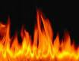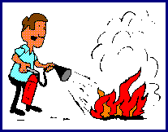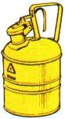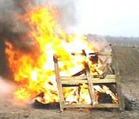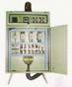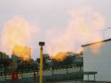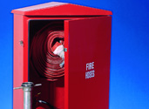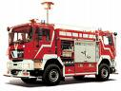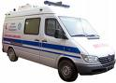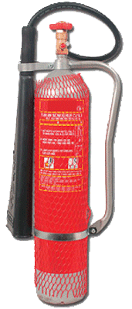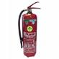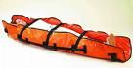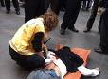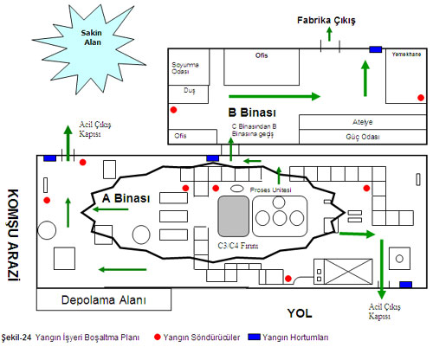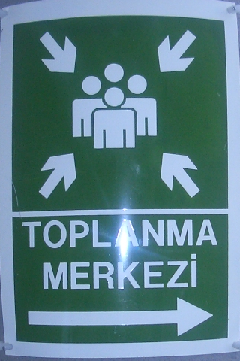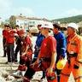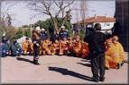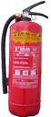
YANGININ MEYDANA GELMESİ
UYGUN YANGIN SÖNDÜRME TEÇHİZATINI BELİRLE
YANGININ ÇEŞİDİNİ BELİRLE
KATI SIVI GAZ ELEKTRİK
İLK MÜDAHALEYİ YAP
YANGIN HORTUMU
(112) HABER VER
TAHLİYEYİ SAĞLA
YERLEŞİM ŞEMALARINA GÖRE ÇIKIŞ
TOPLANMA GÖLGESİNDE BULUŞMA
TOPLANMA BÖLGESİNDE SAYIM
KURU KİMYASAL TOZ
CO₂ TİPİ
SÖNDÜRME CİHAZI KULLAN
YARALILARI BELİRLE
İLK YARDIM NOKTASINA TAŞI
İLKYARDIM YAP
YANGININ BİR DAHA ÇIKMAMASI İÇİN ARAŞTIRMA YAP ÖNLEYİCİ VE DÜZELTİCİ ÖNLEMLER AL
HALOKARBON
YANGIN ACİL EYLEM PLANI

DEPREM TALİMATI

Depremden Önce
Depremi önleyemezsiniz! Fakat;
- Yaralanmayı önlemeye,
- Hasarı minimuma indirmeye,
- Depremden sonra en az 72 saat yardımsız biçimde enkaz altında hayatta kalabilmeye hazırlıklı olmalısınız.
Deprem sırasında ve sonrasında ne yapılması gerektiği konusunda hazırlıklı olmalısınız. İhtiyaçlarınızın listesini çıkarın. İşbölümü yapın. Planınızı yazın ve bunun tatbikatını yapın.
İşyeriniz için güvenli ve tehlikeli bölümleri bilin!
Acil durum gereçlerinizi hazırlayın :
Hiçbir yerden yardım almaksızın 72 saat veya daha uzun bir süre boyunca kendi başınıza evde, arabanızda veya işyerinizde hayatta kalma mücadelesi vermeye hazırlıklı olun.
Deprem Sırasında

Deprem başladığında nerede olursanız olun, hemen kendinizi korumaya alın ve sarsıntı durana kadar orada kalın.

İşyeri içinde iseniz;

- En yakın korunaklı bölgede deprem etkisi geçinceye kadar bekleyiniz,
- Sabit Makine Gövde Yanları, Tuvalet, Banyo, Atölye gibi küçük hacimli odaların kirişleri, masa altları, vb.
- Devrilebilecek, düşebilecek büyük ve ağır malzemelerden korunun (istifteki ve yerdeki bobinler, raflardaki malzemeler, her türlü kimyasal kap ve tankları vb.)
- Elektrik pano ve odalarından uzak durunuz,
- Deprem esnasında elektrik odasında iseniz
- Deprem etkisi geçince en yakın acil çıkış kapısından çıkarak toplanma bölgesine gidiniz,

İdari Bina İçindeyseniz;

- Orada kalın; dışarıya koşmayın.
- Sağlam bir masa, mobilya vb. eşya altında ya da yanında kendinizi korumaya alın ve ona tutunun.

Eğer koridor, Stok Depolar vb. düşebilecek malzemelerin olduğu bölgede iseniz;

- Duvarın dibine sinin.
- Eşikte durmayın; kapı çarpacak ve yaralanmanıza neden olacaktır.
- Başınızı ve yüzünüzü koruyun.
- Pencereler, cam bölmeler, aynalar, ocaklar, kitaplıklar, yüksek malzemeler, bobin stokları ve gevşek yapı elemanlarından uzak durun.

Eğer İşyeri Açık Alanında iseniz;

- Olduğunuz yerde kalın.
- Pencerelerden, binalardan, elektrik tellerinden ve direklerden uzak durarak, en yakın toplanma bölgesine gitmeye çalışın.

Forlift, Kamyon, İş Makinesi ve Özel Araçtaysanız;

- Aracı Güvenli bir yere yanaştırmaya çalışın.
- Aracın çalışmasını durdurun, Mümkünse el frenini çekin,
- Yolu kapatmamaya özen gösterin.
- Köprülerden, alt ve üstgeçitlerden ve binalardan olabildiğince uzağa park etmeye çalışın.

Eğer Kalabalık bir Topluluktaysanız;

- Ezilmeyeceğiniz bir noktaya sığınmaya çalışın.
- Yüksek yapıların bulunduğu yaya yolları özellikle tehlikelidir.
- Eğer içerdeyseniz, devrilen kolonlar vb. çarpacağı için dışarıya koşmayın.
- Alışveriş merkezlerinde, en yakın mağazaya sığının.
- Pencerelerden, vitrinlerden, projektörlerden, ağır eşyalarla dolu raflardan uzak durun.

Her nerede olursanız olun, zeminin şiddetle hareket etmesi olasılığına hazır olun. Örtünün, kendinizi sağlam bir nesnenin korumasına alın. Bunu yapamıyorsanız, yere çökün, başınızı ve yüzünüzü koruyacak biçimde kapanın. İlk sarsıntıyı izleyecek diğer sarsıntılara da hazır olun.

ÇÖMEL: Çünkü çömelerek hedef küçültmek, üzerinize doğru düşecek unsurların sizi yaralama riskini azaltır.

KORUN: Kollarınızla baş ve boynunuzu kapatın. Bir siperin yanında ya da altında CENİN pozisyonu alarak kendinizi koruyun. Bu siper masa, konsol, sandalye olabilir.

BEKLE: Sarsıntı bitene kadar tutunarak bekleyin. Sarsıntı sırasında koşmak, merdivenden inmek tehlikelidir.

DEPREME KARŞI
ACİL EYLEM PLANI
HIZLI VE GÜVENLİ BİR ŞEKİLDE BULUNDUĞUN YERDEN UZAKLAŞ
İLK SARSINTI GEÇTİ Mİ ?
KORUNMA BÖLGESİNDE KALMAYA DEVAM ET
PANİK YAPMADAN YETERLİ BİLGİYE ULAŞANA KADAR TOPLANMA BÖLGESİNDE KALMAYA DEVAM ET
KORUNMA BÖLGESİNDE KALMAYA DEVAM ET
EVET
HAYIR
HAYIR
HAYIR
EVET
EVET
DEPREM GEÇTİ Mİ ?
PANİĞİ YATIŞTIR,
ÇEVRE GÜVENLİĞİNİ SAĞLA

ELEKTRİK VE GAZI KES

DIŞARIYA AÇILAN KAPIYA YAKIN MISIN ?
Hasar Raporu
OLAY İLE İLGİLİ RAPOR VE TUTANAK HAZIRLA

TOPLANMA BÖLGESİNE GİT
YARALI ARAŞTIRMASI YAP,
GEREKİRSE İLK YARDIM UYGULA

KAZA, YANGIN, SIZINTI, VB. DURUMLAR VARSA İLGİLİ ACİL DURUM PLANLARINA GÖRE HAREKET ET
ETKİ GEÇTİKTEN SONRA HASAR ARAŞTIRMASI YAP

DEPREM ANINDA ETRAFINI SESLİ OLARAK UYAR
MAKİNE VE EKİPMANDAN UZAKLAŞ VE EN YAKIN İLK KORUNMA BÖLGESİNE YÖNEL (MASA ALTI, KOLON VB. BÖLGELER)
DÜŞEBİLECEK CİSİMLERDEN KORUNARAK, BİNAYI TERK ET

EVET
HAYIR

